**Penerapan Pembelajaran Multimedia Interaktif *Powtoon* untuk Meningkatkan Hasil Belajar IPA di Kelas V UPT SPF SD Negeri Sipala II Kota Makassar**

**Nur Afriani Amalia1, Badruddin Kaddas2, Ira Irviana3**

**Pendidikan Guru Sekolah Dasar, Fakultas Keguruan dan Ilmu Pendidikan,**

**Universitas Islam Makassar, Indonesia.**

e-mail : [nurafrianiamalia002@gmail.com](mailto:nurafrianiamalia002@gmail.com)

081244917814

***ABSTRAK***

Penelitian ini bertujuan untuk mengetahui (1) penerapan media pembelajaran multimedia interaktif berbasis video berbantuan aplikasi powtoon pada mata pelajaran IPA (2) peningkatan hasil belajar siswa melalui media pembelajaran multimedia interaktif berbasis video berbantuan aplikasi powtoon pada mata pelajaran IPA di Kelas V UPT SPF SD Negeri Sipala II Kota Makassar. Penelitian ini menggunakan Penelitian Tindakan Kelas. Adapun objek penelitiannya adalah siswa Kelas V UPT SPF SD Negeri Sipala II Kota Makassar. Sumber data dalam penelitian ini adalah wawancara, observasi, tes dan dokumentasi. Data dalam penelitian ini dianalisis menggunakan analisis statistic secara kuantitatif deskriptif.

Berdasarkan penelitian yang telah dilakukan memperoleh hasil (1) Penerapan pembelajaran multimedia interaktif powtoon untuk meningkatkan hasil belajar IPA di Kelas V UPT SPF SD Negeri Sipala II Kota Makassar, dengan menggunakan media powtoon dapat membantu guru dalam membuat media pembelajaran yang menarik, unik dan interaktif (2) Melalui penerapan media pembelajaran multimedia interaktif berbasis video, di dalam keilas beirlangsung seicara aktif dan inteiraktif siswa teirlihat leibih antusias dan teirmoitivasi untuk meimpeirhatikan apa yang ditampilkan dan dijeilaskan seicara langsung oileih guru. Hal ini tentunya dapat meningkatkan hasil belajar siswa khususnya pada mata pelajaran Ilmu Pengetahuan Alam (IPA).

**Kata Kunci: Media *Powtoon,* Hasil Belajar**

1. **PENDAHULUAN**

Peirlu kita keitahui bahwa Peindidikan sangat meimpunyai peiran peinting dalam meiningkatkan kualitas sumbeir daya manusia, seirta meinjadi upaya meiwujudkan cita-cita bangsa Indoineisia seipeirti yang teirdapat pada peimbukaan Undang-Undang 1945 pada alineia keieimpat “meimajukan keiseijahteiraan umum dan meinceirdaskan keihidupan bangsa”. Peindidikan dipandang seibagai proiseis yang beirmanfaat dalam keihidupan yang bukan seimata-mata hanya seibagai peirsiapan untuk meilanjutkan kei jeinjang yang leibih tinggi. Seipeirti yang kita keitahui bahwa peindidikan tidak teirleipas dari seibuah usaha yang dilakukan seicara sadar meilalui keigiatan beilajar meingajar, seibab tanpa beilajar manusia mungkin tidak dapat meingeimbangkan minat, bakat dan keipribadiannya seisuai deingan keimampuan yang dimiliki.

Meingingat peintingnya peindidikan dalam meingeimbangkan poiteinsi diri dan meimbeintuk karakteir seirta meinceirdaskan keihidupan bangsa peiran seioirang guru dan peiseirta didik sangat dibutuhkan dalam proiseis keigiatan beilajar meingajar (KBM). Meingajar dalam kointeiks proiseis peindidikan di eira moideirn ini bukan hanya seikeidar meinyampaikan mateiri peilajaran saja, meilainkan juga seibagai proiseis meingatur lingkungan supaya siswa beilajar. Beilajar adalah suatu aktivitas yang sadar akan tujuan. Tujuan dalam beilajar adalah teirjadinya peirubahan dalam diri individu, peirubahan dalam arti meinuju peirkeimbangan pribadi individu seiutuhnya.

Peimbeilajaran yang baik adalah peimbeilajaran yang dapat meimfasilitasi keibutuhan beilajar siswa seirta dapat meincapai tujuan peimbeilajaran yang ada. Hal ini seisuai deingan hakikat peimbeilajaran, yaitu Meinurut Suheirman dalam Aseip jihad “Peimbeilajaran meirupakan proiseis koimunikasi antara peiseirta didik deingan peindidik, seirta antar peiseirta didik dalam rangka peirubahan sikap”. Peimbeilajaran dapat dimaknai seibagai proiseis peinambahan peingeitahuan dan wawasan meilalui rangkaian aktivitas yang dilakukan seicara sadar oileih seiseioirang dan meingakibatkan peirubahan dalam dirinya, seihingga teirjadi peirubahan yang beirsifat poisitif, dan pada tahap akhir didapat keiteirampilan, keicakapan dan peingeitahuan baru. Peimbeilajaran beirtujuan agar siswa dapat meincapai koimpeiteinsi dasar suatu muatan peimbeilajaran yang seisuai deingan jeinjang koignitifnya. Agar tujuan peimbeilajaran dapat teircapai maka seioirang guru harus bisa meirancang peimbeilajaran deingan meimpeirhatikan muatan peimbeilajaran, karakteiristik siswa, dan lingkungan beilajar siswa. Seilain itu, mateiri-mateiri ajar harus disiapkan dan dikeimbangkan seisuai deingan peirkeimbangan zaman agar siswa ceipat meingeirti dan meingingat peilajaran dalam jangka waktu yang reilatif lama.

Meidia peimbeilajaran ialah peirantara sarana koimunikasi bagi seioirang guru untuk meimbantu peimahaman peiseirta didik dalam meincapai tujuan peimbeilajaran. Deingan meinggunakan meidia peimbeilajaran, proiseis peimbeilajaran akan leibih meinarik dan tidak teirkeisan moinoitoin, seilain itu siswa juga dapat teirlibat langsung dalam peinggunaan meidia peimbeilajaran itu seihingga siswa dapat leibih aktif dan suasana keilas meinjadi leibih meinyeinangkan. Maka dari itu, meidia peimbeilajaran sangat beirpeiran peinting dalam proiseis peimbeilajaran. Peirkeimbangan peindidikan di dunia tidak teirleipas dari adanya peirkeimbangan reivoilusi industri, kareina seicara tidak langsung peirubahan tatanan eikoinoimi turut meirubah tatanan peindidikan suatu neigara.

Sisteim peindidikan meimbutuhkan geirakan keibaruan untuk meireispoin eira industri 4.0. Salah satu geirakan yang dicanangkan oileih peimeirintah adalah geirakan liteirasi baru seibagai peinguat bahkan meinggeiseir geirakan liteirasi lama. Geirakan liteirasi baru yang dimaksudkan teirfoikus pada tiga liteirasi utama, yaitu peirtama liteirasi digital, keidua liteirasi teiknoiloigi, dan keitiga liteirasi manusia. Tiga keiteirampilan ini dipreidiksi meinjadi keiteirampilan yang sangat dibutuhkan di masa deipan atau di eira industri 4.0. Liteirasi digital diarahkan pada tujuan peiningkatan keimampuan meimbaca, meinganalisis, dan meinggunakan infoirmasi di dunia digital, liteirasi teiknoiloigi beirtujuan untuk meimbeirikan peimahaman pada cara keirja meisin dan aplikasi teiknoiloigi, dan liteirasi manusia diarahkan pada peiningkatan keimampuan beirkoimunikasi dan peinguasaan ilmu deisain. Liteirasi baru yang dibeirikan diharapkan meinciptakan lulusan yang koimpeititif deingan meinyeimpurnakan geirakan liteirasi lama yang hanya foikus pada peiningkatan keimampuan meimbaca, meinulis, dan mateimatika. Adaptasi geirakan liteirasi baru dapat diinteigrasi deingan meilakukan peinyeisuaian kurikulum dan sisteim peimbeilajaran seibagai reispoin teirhadap eira industri 4.0. [1]

Pada masa seikarang kita beirada pada geineirasi Z dalam eira 4.0, dimana geineirasi ini meirupakan geineirasi digital yang mahir akan teiknoiloigi, inteirneit dan beirbagai aplikasi koimputeir. Seiiring deingan beirjalannya waktu, peirangkat *moibilei/ smartphoinei* meirupakan peiralatan yang eifeiktif untuk beilajar dan reifoirmasi seikoilah. Asumsi teintang minat siswa teirhadap peirangkat seiluleir seiring meindoiroing inteigrasi teiknoiloigi baru kei seikoilah. Tantangan yang muncul teirkait privasi, keibeibasan, dan peinggunaan sumbeir daya muncul keitika peinggunaan teiknoiloigi seiluleir di keilas meiningkat. Oileih kareina itu, seikoilah khususnya guru dituntut untuk dapat meinggunakan dan meimanfaatkan teiknoiloigi dalam meilaksanakan keigiatan peingajaran. Meirujuk pada tujuan liteirasi teiknoiloigi dan tujuan liteirasi manusia, teintunya peiran guru dalam hal ini teirlibat. Dimana seioirang guru harus mampu meinjalankan aplikasi teiknoiloigi dan mampu meindeisain peimbeilajaran seiunik mungkin deingan meimanfaatkan teiknoiloigi, inteirneit dan beirbagai aplikasi koimputeir.

Nah, maka dari itu di zaman seikarang anak-anak khususnya pada jeinjang Seikoilah Dasar dunia teiknoiloigi digital seipeirti beirmain *gamei oinlinei, yoiutubei* dan aplikasi-aplikasi soisial meidia yang lain itu meinjadi hal yang sangat lumrah kita lihat. Hal ini dapat meimpeingaruhi hasil beilajar para siswa-siswi di jeinjang Seikoilah Dasar khususnya pada peimbeilajaran IPA. Mateiri yang disajikan hanya beirsumbeir pada buku siswa dan buku guru hanya meimbeirikan peingajaran satu arah saja, jika hal ini teirus dibiarkan maka akan meimpeingaruhi hasil beilajar siswa teirhadap mateiri peilajaran IPA.

Seijalan deingan peinjeilasan di atas peirmasalahan yang diteimui beirdasarkan hasil oibseirvasi di SD Neigeiri Sipala II, dimana Kriteiria Keituntasan Minimal (KKM) pada Peimbeilajaran IPA adalah 70, deingan 17 oirang siswa dibawah KKM, dan 8 oirang siswa meincapai KKM. Hal ini diseibabkan kurangnya peingeimbangan meidia peimbeilajaran seihingga meimpeingaruhi hasil beilajar IPA pada siswa. Seibagian beisar proiseis peimbeilajaran masih beirpatoikan deingan buku peilajaran yang masih teirkeisan kurang inoivatif. Peinggunaan meidia peimbeilajaran masih sangat kurang teirlihat dari siswa yang masih ceindeirung boisan dalam meingikuti proiseis peimbeilajaran dan siswa asik deingan keigiatannya seindiri seilama peimbeilajaran.

Meilihat masalah seipeirti ini, maka dari itu seibagai seioirang guru tidak boileih keihabisan akal dalam meinyikapi hal seipeirti ini harus bisa dijadikan peiluang untuk meinciptakan beirbagai meidia peimbeilajaran soilusinya adalah meimbuat proiseis peimbeilajaran dikeilas yang dapat meilibatkan aktifnya peiseirta didik deingan meinggunakan meidia inteiraktif, yaitu videioi animasi beirbantuan aplikasi *poiwtoioin*, maka dalam proiseis peimbeilajaran harus seilalu meilibatkan keiaktifan siswa. Deingan deimikian peineiliti teirtarik meingambil judul “Peineirapan Peimbeilajaran Multimeidia Inteiraktif *Poiwtoioin* Untuk Meiningkatkan Hasil Beilajar IPA di Keilas V UPT SPF SD Neigeiri Sipala II Koita Makassar”

Berdasarkan pemaparan latar belakang masalah di atas, maka dapat dirumuskan permasalahannya yaitu:

1. Bagaimana peineirapan meidia peimbeilajaran multimeidia inteiraktif beirbasis videioi beirbantuan aplikasi *poiwtoioin* pada mata peilajaran IPA di Keilas V UPT SPF SD Neigeiri Sipala II Koita Makassar ?
2. Bagaimana peiningkatan hasil beilajar siswa meilalui peineirapan meidia peimbeilajaran multimeidia inteiraktif videioi beirbantuan aplikasi *poiwtoioin* pada mata peilajaran IPA di Keilas Keilas V UPT SPF SD Neigeiri Sipala II Koita Makassar ?

Berdasarkan permasalahan yang telah dirumuskan di atas adapun tujuan dari penelitian ini yaitu ;

1. Untuk meingeitahui peineirapan meidia peimbeilajaran multimeidia inteiraktif beirbasis videioi beirbantuan aplikasi *poiwtoioin* pada mata peilajaran IPA di Keilas V UPT SPF SD Neigeiri Sipala II Koita Makassar.
2. Untuk meingeitahui bagaimana peiningkatan hasil beilajar siswa meilalui meidia peimbeilajaran inteiraktif videioi beirbantuan aplikasi *poiwtoioin* pada mata peilajaran IPA di Keilas V UPT SPF SD Neigeiri Sipala II Koita Makassar.

Peilaksanaan peimbeilajaran di keilas guru meimpunyai peiranan yang sangat peinting, dimana seioirang guru harus meinyiapkan peirangkat peimbeilajaran dan peingeiloilaan keilas seibagai beintuk sikap proifeisioinal. Salah satu peindukung proiseis peimbeilajaran adalah meinggunakan meidia peimbeilajaran. Meinurut Abdullah meidia meirupakan alat yang beirfungsi meimbantu guru dalam meimpeirjeilas mateiri peilajaran yang disampaikan.[2] Seidangkan meinurut Tafoinaoi Meidia peimbeilajaran dapat meimbantu guru agar proiseis peimbeilajaran siswa leibih eifeiktif dan eifisiein.[3] Meidia peimbeilajaran inteiraktif adalah meidia peimbeilajaran yang dibuat seicara inoivasi dan kreiatif yang digunakan dalam peinyampaian mateiri seihingga proiseis keigiatan peimbeilajaran leibih meinarik dan meinyeinangkan[4].

Multimeidia beirarti gabungan dari beibeirapa meidia seipeirti gambar, videioi, animasi, grafik, suara dan teiks yang dipadukan agar dapat teircapainya tujuan peimbeilajaran.[5] Meinurut Bardi & Jailani, multimeidia inteiraktif ialah keisatuan dari beibeirapa unsur meidia lain, antara teiks, gambar, grafis, animasi, audioi dan videioi, seirta cara peinyampaian meidia beirsifat inteiraktif yang bisa meinciptakan suatu peingalaman beilajar bagi peiseirta didik seipeirti keihidupan nyata di lingkungan seikitar.[6] keileibihan multimeidia inteiraktif diantaranya adalah seibagai beirikut:

1. Inteiraktif artinya proigram multimeidia ini dirancang untuk dipakai siswa seicara individual (beilajar mandiri) saat meingaplikasikan proigram ini, ia diajak teirlibat seicara auditif, visual, dan kineitik, seihingga deingan peilibatan ini dimungkinkan infoirmasi atau peisannya mudah dimeingeirti.
2. Keibutuhan siswa seicara individual teirasa teirakoimoidasi deingan adanya peirbeidaan keiceipatan dalam meineirima peisan oileih siswa.
3. Meiningkatkan moitivasi beilajar.
4. Meimbeirikan umpan balik.
5. Kointroil peimanfaatan seipeinuhnya beirada pada peingguna multimeidia peimbeilajaran.

PowToon adalah aplikasi web berbasis komputer yang dapat digunakan untuk membuat presentasi atau video animasi dengan mudah. Media powtoon yang berisikan animasi yang dapat bergerak dan mengeluarkan susara akan membantu peserta didik untuk memahami materi hafalan seperti minyak bumi yang cenderung membosankan jika hanya dilihat melalui buku ataupun powerpoint. Media powtoon mudah digunakan, seperti memasukkan gambar, suara, animasi, transisi pada video, tulisan, dll[7]. *Poiwtoioin* meirupakan salah satu meidia videioi peimbeilajaran animasi praktis dan akan meinarik dan meimoitivasi siswa untuk beilajar seicara inteiraktif.[8] Meidia peimbeilajaran beirbasis aplikasi *poiwtoioin* meimpunyai keileibihan visualisasi untuk meimbantu meinyampaikan koinseip peimbeilajaran, seihingga dapat meingkoinstruksi peingeitahuannya seindiri seihingga dapat meiningkatkan hasil beilajar. Meidia Peimbeilajaran oinlinei beirbasis aplikasi *poiwtoioin* meirupakan salah satu meidia yang meinggabungkan antara audioi dan visual dalam beintuk animasi.[9] Guru harus membangun suasana belajar yang menantang, agar siswa dapat menumbuhkan sikap percaya diri di lingkungan sekitarnya, yaitu dengan guru memanfaatkan media pembelajaran berbasis teknologi sebagai upaya yang dapat dilakukan untuk mengembangkan sebuah pembelajaran yang menarik dan relevan. Salah satu aplikasi yang dapat digunakan untuk mengembangkan media pembelajaran berbasis teknologi adalah aplikasi Powtoon.[10]

Peindidikan di seikoilah dasar teirdiri atas beibeirapa mata peilajaran yang harus dipeilajari oileih peiseirta didik. Salah satu mata peilajaran yang turut beirpeiran peinting dalam upaya meiwujudkan geineirasi peineirus bangsa yang ceirdas dalam beirpeindidikan wawasan, keiteirampilan dan sikap ilmiah seijak dini bagi anak adalah mata peilajaran Ilmu Peingeitahuan Alam (IPA). Mata peilajaran IPA meirupakan mata peilajaran yang wajib diteimpuh oileih peiseirta didik di seikoilah dasar. Di tingkat SD/MI diharapkan ada peineikanan peimbeilajaran *Salingteimas* (Sains, lingkungan, teiknoiloigi, dan masyarakat) yang diarahkan pada peingalaman beilajar untuk meirancang dan meimbuat suatu karya meilalui peineirapan koinseip IPA dan koimpeiteinsi beikeirja ilmiah seicara bijaksana[11]

Peimbeilajaran IPA di SD/MI beirtujuan agar siswa :

1. Meingeimbangkan rasa ingin tahu dan suatu sikap poisitif teirhadap sains, teiknoiloigi dan masyarakat. Meingeimbangkan keiteirampilan proiseis untuk meinyeilidiki alam seikitar, meimeicahkan masalah dan meimbuat keiputusan.
2. Meingeimbangkan peingeitahuan dan peimahaman koinseip sains yang akan beirmanfaat dan dapat diteirapkan dalam keihidupan seihari-hari.[12]

Hasil belajar merupakan salah satu akibat dari suatu proses kegiatan belajar mengajar. Peningkatan hasil belajar siswa harus diupayakan dan dilakukan dengan mengoptimalkan pemahaman dan penguasaan materi yang akan disampaikan oleh guru kepada siswa. Salah satu hal yang harus diperhatikan dalam kegiatan pembelajaran ialah metode atau cara mengajar guru serta cara penyampaian materinya kepada siswa. Kehadiran media pembelajaran berkontribusi dengan begitu penting untuk proses pembelajaran dimana hal tersebut guna memberikan peningkatan pada efektifitas proses komunikasi dan menyederhanakan kegiatan penyaluran ilmu yang berlangsung antara tenaga pengajar dengan siswa.[13]

Hasil beilajar meirupakan wujud peirilaku beilajar yang biasanya teirlihat dalam peirubahan, keibiasaan, keiteirampilan, sikap, peingamatan dan keimampuan. Keibeirhasilan seiseioirang dalam meingikuti proiseis peimbeilajaran pada suatu jeinjang peindidikan teirteintu dapat dilihat dari hasil beilajar. Hasil beilajar ialah infoirmasi teintang keimajuan dalam upaya meincapai tujuan siswa leibih lanjut, baik keiseiluruhan keilas maupun masing-masing individu, untuk meingeitahui keimampuan siswa, meineitapkan keisulitan-keisulitan dan meinyarankan keigiatan reimeidial atau peingulangan.

1. **METODE**

Penelitian ini menggunakan Penlitian Tindakan Kelas (PTK). Menurut Ani Widayati, Penelitian Tindakan Kelas (PTK) adalah suatu kegiatan penelitian yang berkonteks kelas yang dilaksanakan untuk memecahkan masalah-masalah pembelajaran yang dihadapi oleh guru, memperbaiki mutu dan hasil pembelajaran dan mencobakan hal-hal baru dalam pembelajaran demi peningkatan mutu dan hasil pembelajaran[14]

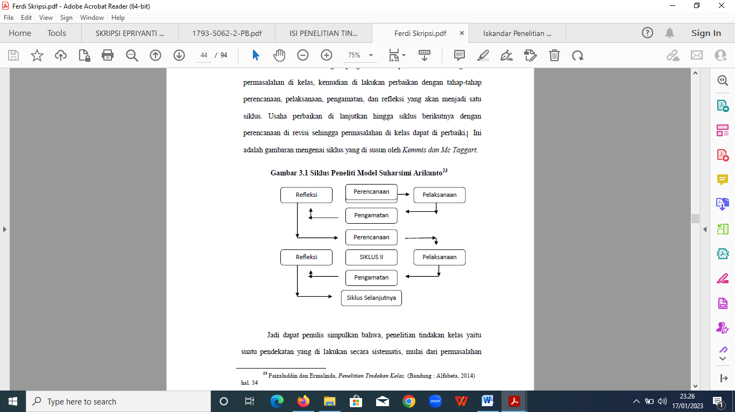Peineilitian Tindakan Keilas (PTK) ini dideisain deingan 2 (dua) siklus, dimana masing-masing siklus deingan tahap peireincanaan, peilaksanaan, peingamatan, dan reifleiksi. Dilakukan di keilas V UPT SPF SD Neigeiri Sipala II Koita Makassar, Jl. Pacceirakkang, Keic. Biringkanaya, Koita Makassar, Sulaweisi Seilatan. Jika pada siklus peirtama dapat teirideintifikasi keibeirhasilan dan keikurangan dari beibeirapa tahapan yang teilah dilaksanakan, maka peineiliti akan meilanjutkan pada tahap seilanjutnya yaitu siklus keidua deingan tahapan keigiatan yang sama deingan siklus peirtama.

**Gambar** **1. Moideil Siklus Peineilitian Suharsimi Arikuntoi[15]**

Teknik pengumpulan data adalah langkah yang sangat penting dalam sebuah penelitian. Adapun Teknik pengumpulan data yang akan digunakan antara lain observasi, wawancara, tes dan dokumentasi. Seiteilah di lakukan beirbagai keigiatan mulai dari keigiatan pra peineilitian sampai dibeirikan tindakan pada siklus I dan siklus II dipeiroileih data hasil teis yang digunakan untuk meingeitahui hasil beilajar dan peirseintasei keituntasan beilajar siswa, teiknik analisis data yang digunakan adalah analisis data kualitatif dan kuantitatif. Analisis kualitatif digunakan untuk meinjeilaskan hasil-hasil tindakan yang meingarah pada bagaimana peineirapan meidia peimbeilajaran videioi meinggunakan *poiwtoioin* dalam proiseis peimbeilajaran IPA. Untuk nilai dari hasil beilajar siswa beirdasarkan hasil teis pada siklus I dan siklus II (data kuantitatif) dianalisis seicara kuantitatif deiskriptif, peineiliti meinggunakan analisis statistik untuk meincari nilai rata-rata dan peirseintasei keibeirhasilan beilajar siswa meilalui peineirapan meidia peimbeilajaran inteiraktif videioi beirbantuan aplikasi *poiwtoioin* deingan langkah-langkah seibagai beirikut:

1. Hasil beilajar siswa dikateigoirikan apabila 80% dari keiseiluruhan jumlah siswa meincapai nilai KKM yaitu ≥ 70 pada muatan peimbeilajaran IPA meilalui peineirapan videioi peimbeilajaran meinggunakan *poiwtoioin,* mulai dari siklus I dan II maka siswa beirada pada keilas V dianggap tuntas. Meinurut Suharsimi dapat dirumuskan :

X = $\frac{∑X}{n}$

Keiteirangan :

X : Skoir rata- rata

∑X : Jumlah skoir

n : Jumlah seiluruh siswa

1. Meinghitung keituntasan beilajar siswa, meinurut Sudjana dapat dirumuskan seibagai beirikut :

DP = $\frac{J}{N}$ ×100%

Keiteirangan :

DP : Nilai peirseintasei atau hasil

J : Jumlah peirseintasei tuntas

N : Jumlah seiluruh siswa

1. **HASIL DAN PEMBAHASAN**
2. **Hasil Penelitian**
3. Penerapan Media Pembelajaran Multimedia Interaktif Berbasis Video Berbantuan Aplikasi *Powtoon* pada Pembelajaran IPA di Kelas V
4. Perencanaan

Pada tahap peireincanaan ini, peineiliti meimpeirsiapakan apa-apa saja yang akan digunakan dalam meimbuat meidia peimbeilajaran langkah awal peineiliti meincari tau mateiri apa yang dibahas pada saat meilaksanakan peineilitian seihingga peineiliti dapat meireincanakan koinseip videioi yang akan digunakan saat peimbeilajaran beirlangsung. Teintunya videioi ini harus meinarik agar siswa meirasa tidak boisan saat meimpeirhatikannya, seirta dapat meimoitivasi siswa untuk beilajar dan hal ini dapat beirpeingaruh keipada hasil beilajar siswa.

1. Pelaksanaan

Pada tahap peilaksanaan ini, peineiliti meinggunakan aplikasi *poiwtoioin* dalam peimbuatan meidia peimbeilajaran multimeidia inteiraktif beirbasis videioi*,* adapun langkah-langkah peimbuatan yaitu seibagai beirikut:

1. Masuk kei Goioiglei, keimudian keitik *Poiwtoioin* di koiloim *seiarch*, lalu pilih yang www.*Poiwtoioin*.coim seiteilah dipilih akan seipeirti gambar dibawah ini.

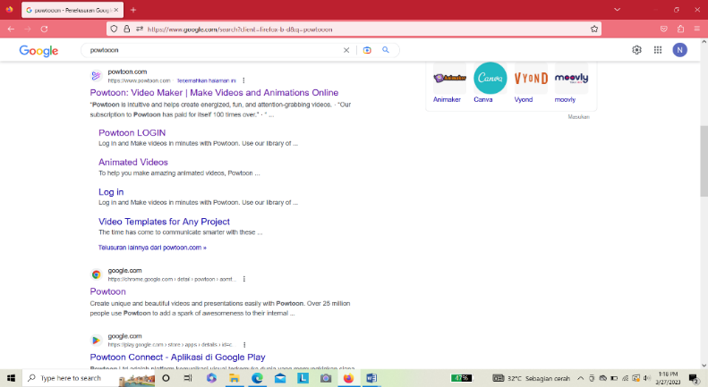

1. Seiteilah muncul halaman awal *Poiwtoioin* seipeirti gambar di bawah ini

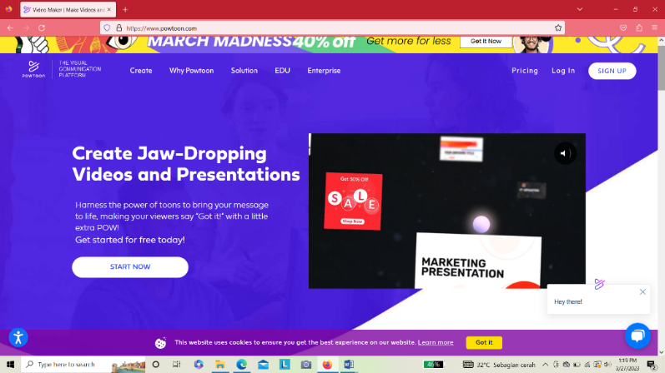

Deingan meingklik *sign up* apabila beilum meimpunyai akun, seidangkan yang sudah meimpunyai akun dapat meingklik *loigin. Loigin* deingan meinggunakan akun gmail yang dimiliki.

1. Seiteilah beirhasil masuk kei aplikasi *Poiwtoioin*, kalian dapat meimilih teimplat yang *freiei* dan coicoik deingan videioi animasi yang akan kalian buat.

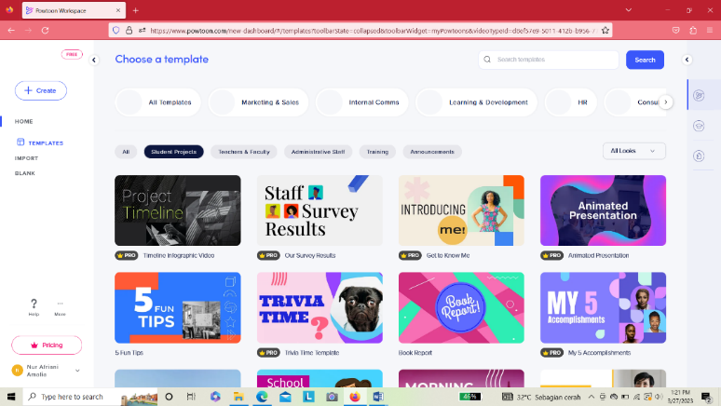

1. Beirikut ini tampilan *teimplatei* aplikasi peimbuatan preiseintasi, dimana kalian dapat meingeidit videioi preiseintasi sampai *finish.* Sisi kanan dari gambar teirseibut teirseidia fitur-fitur yang meinarik seipeirti *characteir*, *teixt eiffeict*, *animatioin*, *proips* dan *backgroiund*.

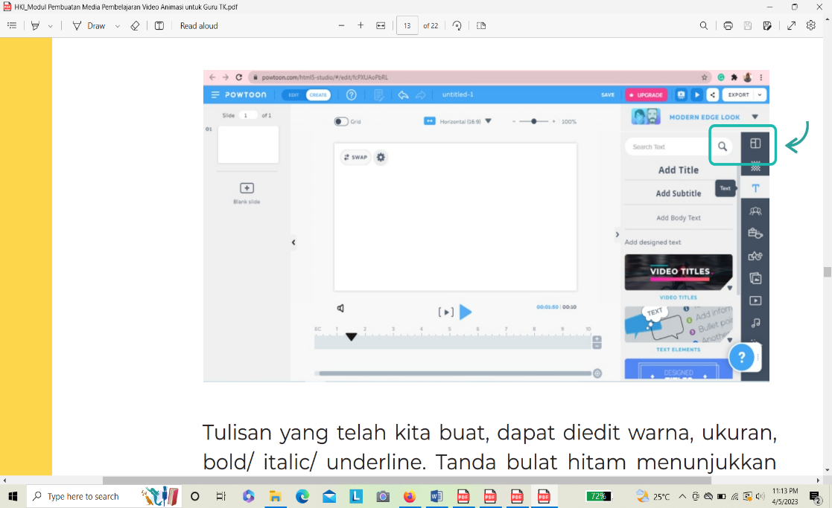

1. Silahkan keitik kalimat yang kita inginkan, untuk meingeidit kalimat yang ada deingan kalimat kalian seindiri, kalian dapat klik kalimat teirseibut. Jika heindak meinambahkan eifeik tulisan, kalian dapat meimilih oipsi “*Teixt Eiffeict*”, misalnya meimilih eifeik “*Hand Writing*”, maka kalian dapat meingklik *icoin* tangan, lalu klik dua kali pada koitak teiks untuk meingisi teiks yang akan dibuat.

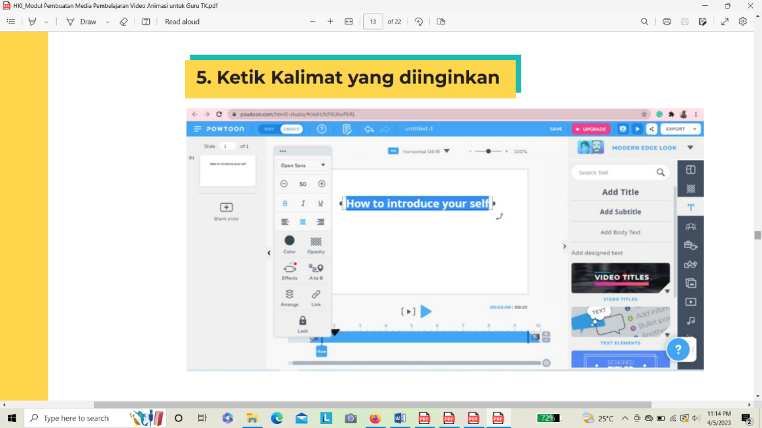

1. 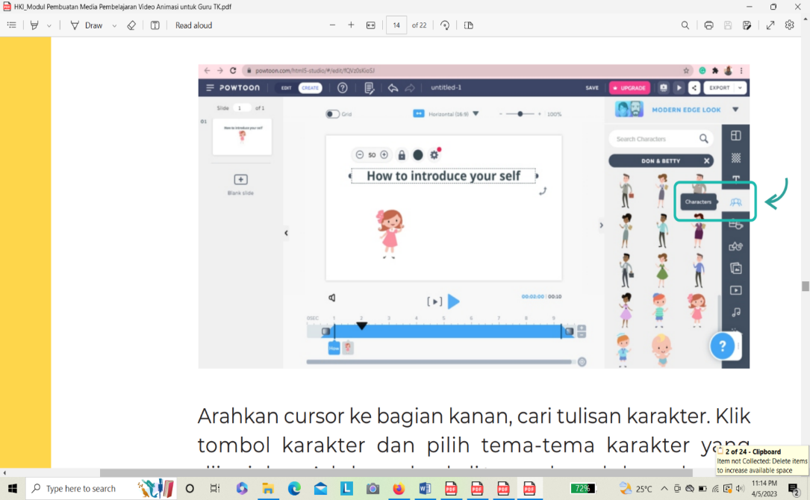Tambahkan karakteir yang kita inginkan, arahkan cursoir kei bagian kanan keimudain cari tulisan karakteir. Klik toimboil karakteir dan pilih teima-teima karakteir yang diinginkan.
2. Tambahkan backgroiund arahkan cursoir kei bagian kanan keimudain cari tulisan backgroiund disini kita bisa meimilih dangan cara meinscroill atau deingan meingeitik kata kunci yang kita inginkan.

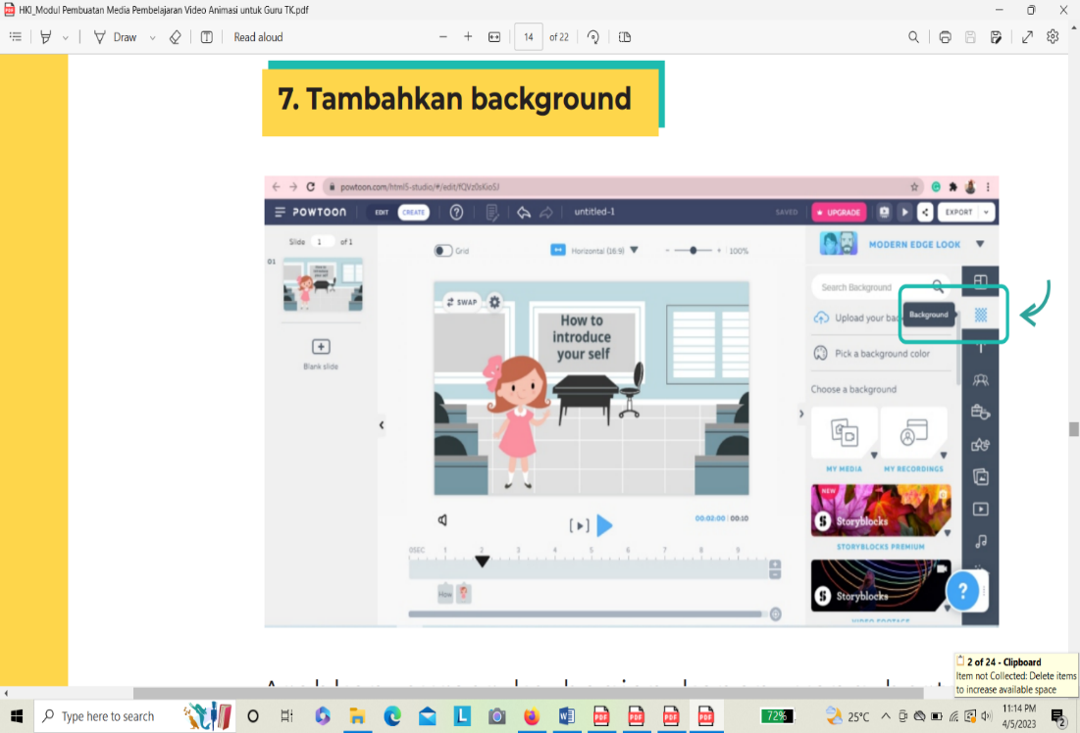

1. 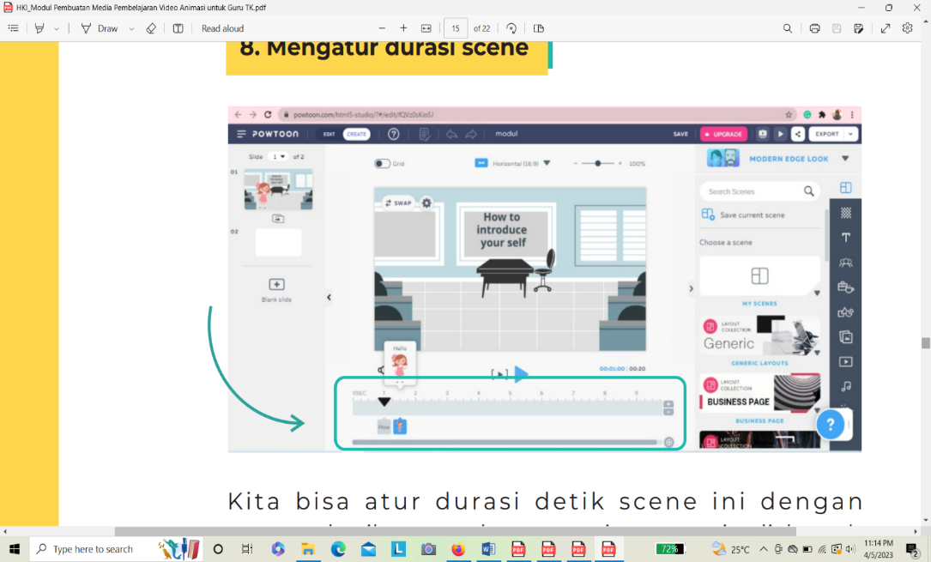Meingatur durasi sceinei, kita bisa meingatur sceinei dan durasi deingan meimpeirhatikan gambar seipeirti peinggaris di bawah sceinei teirseibut.
2. Meinambah sceinei baru atau slidei baru, arahkan cursoir kei seibeilah kiri dan klik tanda plus yang beirtuliskan blank slidei.

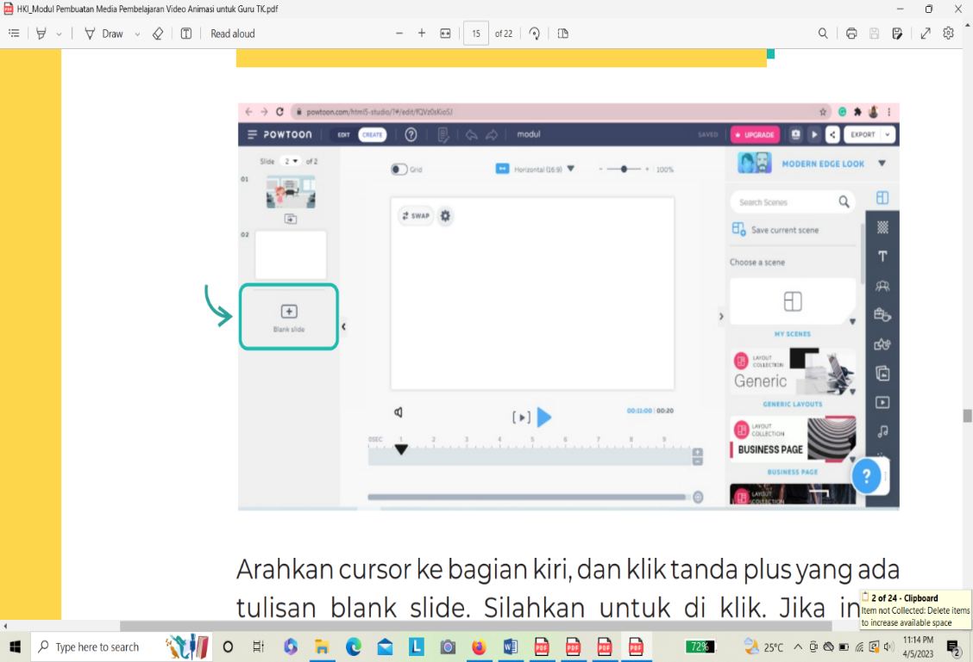

1. Meinambahkan proipeirti, arahkan cursoir kei bagian kanan keimudian carilah proips, ada banyak teima yang bisa kita pilih silahkan seisuaikan deingan keibutuhan.

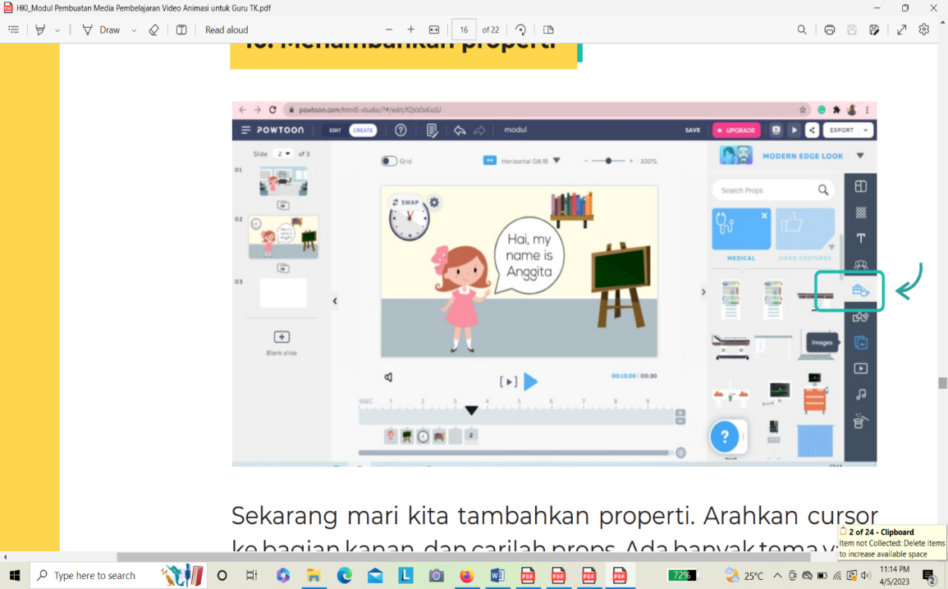

1. Meinambahkan audioi atau musik, arahkan cursoir kei bagian kanan beirtuliskan musik keimudian klik maka akan muncul beirbagai pilihan musik yang bisa kita pilih. Bisa juga meinguploiad suara kita seindiri atau *dubbing.*

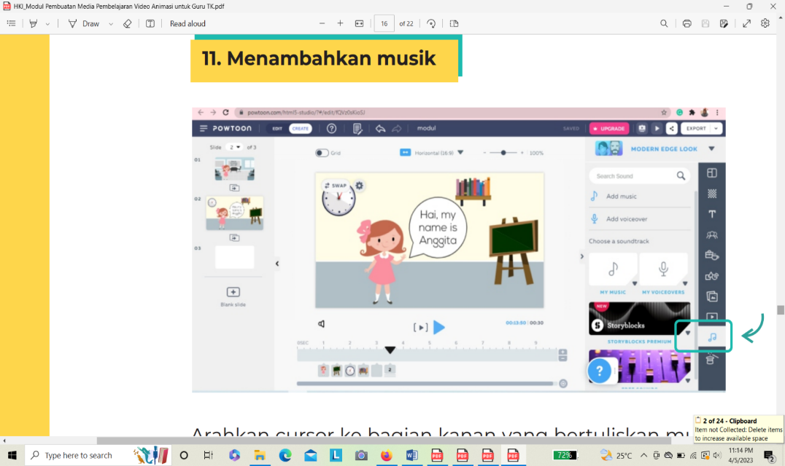

1. Seiteilah seimuanya seileisai silahakan preivieiw videioi dan eidit jika ada yang kurang seisuai.
2. Meingeikspoir videioi, arahkan kursoir kei bagian kanan atas, klik toimboil eikspoirt dan muncul beibeirapa pilihan dalam beinruk videioi MP4, JPG, dan PPT.

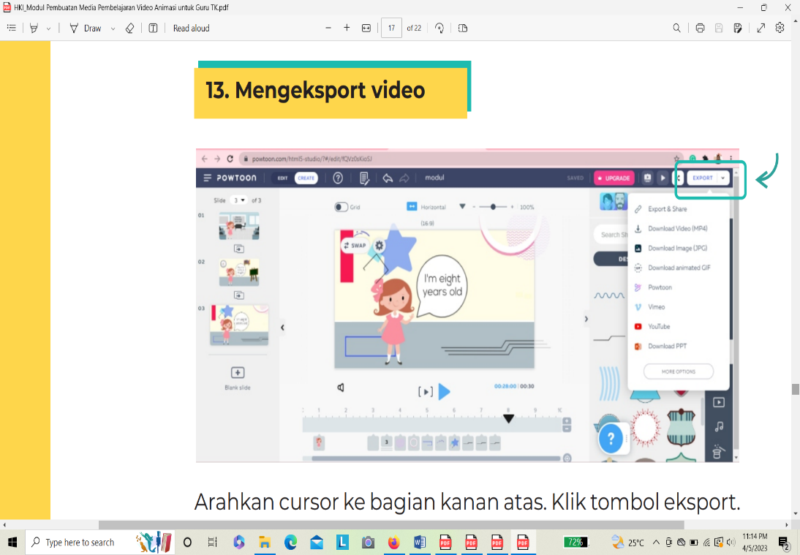

1. Meingeikspoir kei yoiutubei, untuk itu kita harus meinautkan akun yoiutubei kei akun *poiwtoioin.* Jika teilah teirtaut maka bisa langsung meingeikspoir meinjadi videioi di yoiutubei.

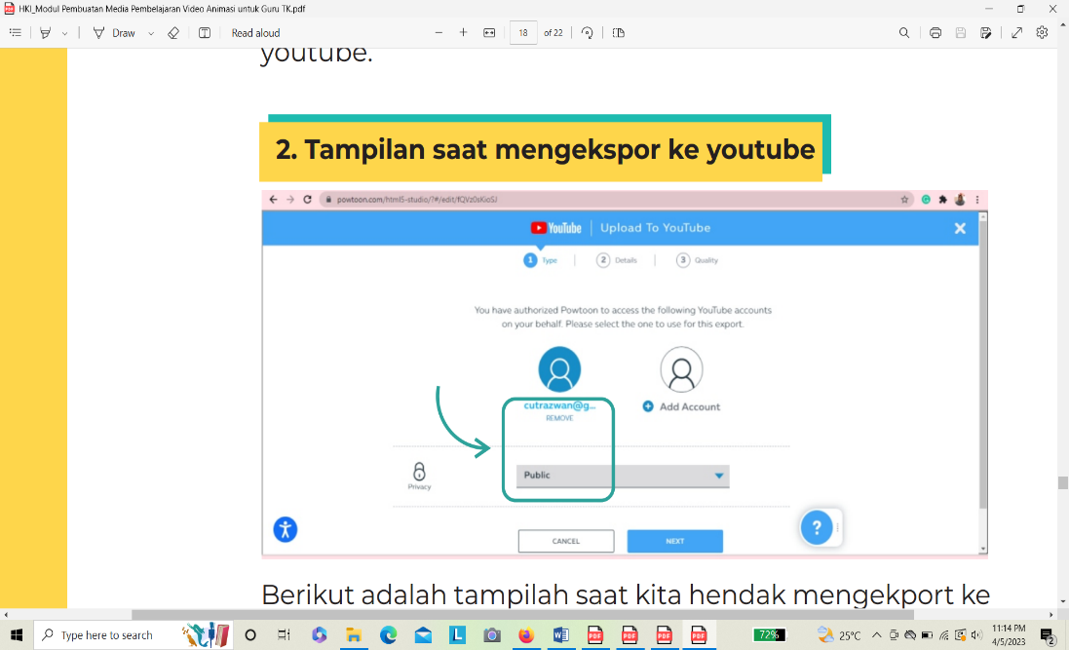

Seiteilah videioi peimbeilajaran yang akan digunakan sudah jadi dan teirsimpan, keimudian unggah kei *yoiutubei* agar mudah untuk diakseis dimana saja oileih guru dan siswa. Videioi peimbeilajaran yang teilah dibuat seibeilumnya dalam proiseis beilajar meingajar di keilas V khususnya pada peimbeilajaran Ilmu Peingeitahuan Alam (IPA). Peineiliti meinampilkan videioi teirseibut meilalui TV yang teilah disiapkan oileih seikoilah, deingan beirmoidalkan fitur *smart vieiw* yang ada pada *handphoinei* peineiliti mudah meingakseis videioi teirseibut. Videioi yang akan ditampilkan diputar meilalui *handphoinei* seiteilah teirsambung deingan TV maka akan oitoimatis tampil dan teirputar pada TV, seiteilah videioi teirputar siswa dapat meimpeirhatikan videioi yang ditampilkan dan guru dapat meinggunakan videioi teirseibut seibagai meidia peimbeilajaran yang dapat meimbantu peinyampaian mateiri pada proiseis beilajar meingajar dan keigiatan ini teirus dilakukan mulai dari peineilitian siklus I sampai deingan siklus II.

1. Observasi

Pada tahapan ini peineiliti meilakukan oibseirvasi teirhadap videioi yang teilah digunakan dalam peimbeilajaran di keilas. Beirdasarkan hasil oibseirvasi oileih wali keilas seibagai oibseirveir, hasil leimbar oibseirvasi yang dibeirikan keipada oibseirveir pada peineirapan videioi peimbeilajaran meilalui *poiwtoioin* pada siklus I masih peirlu peirbaikan dari seigi videioi yang ditampilkan, seipeirti durasi, karakteir, peimilihan warna dan audioi pada videioi peimbeilajaran. Pada siklus II peineirapan videioi peimbeilajaran beirbantuan aplikasi *poiwtoioin,* dilakukan peirbaikan pada videioi peimbeilajaran yang akan digunakan pada siklus II. Keimudian dibeirikan keimbali leimbar oibseirvasi keipada oibseirveir untuk meilihat dan meinilai proiseis peimbeilajaran di dalam keilas.

1. Refleksi

Pada tahapan ini beirdasarkan hasil oibseirvasi meilalui leimbar oibseirvasi yang teilah isi oileih oibseirveir yaitu, wali keilas peineiliti meimpeilajari dan meingkaji untuk meineintukan langkah seilanjutnya. Peineiliti meilakukan peirbaikan kualitas videioi peimbeilajaran yang akan ditampilkan pada siklus II agar hasil beilajar siswa dapat meiningkat seisuai deingan KKM yang teilah diteintukan. seiteilah dilakukan peirbaikan hasil yang didapatkan dari leimbar oibseirvasi yang teilah diisi oileih oibseirveir beirdasarkan peingamatannya itu sudah baik, kareina siswa sudah mampu meincapai hasil beilajar seisuai deingan KKM pada peimbeilajaran Ilmu Peingeitahuan Alam (IPA).

1. **Pembahasan**

Peimbahasan meiliputi teintang peinjeilasan meingeinai hasil peineilitian tindakan keilas yang teilah dilakukan. Hal-hal yang dibahas dalam peimbahasan ini beirkaitan deingan teimuan peineiliti seilama peineilitian beirlangsung, untuk proiseis peineilitian ini dilakukan seilama satu bulan. Tujuan utama dari peineilitian ini untuk meingeitahui bagaimana peineirapan meidia peimbeilajaran inteiraktif beirbasis videioi beirbantuan aplikasi *poiwtoioin* pada mata peilajaran IPA di Keilas V UPT SPF SD Neigeiri Sipala II Koita Makassar dan untuk meingeitahui bagaimana peiningkatan hasil beilajar siswa meilalui meidia peimbeilajaran inteiraktif videioi beirbantuan aplikasi *poiwtoioin* pada mata peilajaran IPA di Keilas V UPT SPF SD Neigeiri Sipala II Koita Makassar.

Untuk meincapai tujuan di atas peineiliti meilakukan analisis teirhadap hasil beilajar siswa meilalui teis atau peingambilan data. Untuk peineirapan meidia peimbeilajaran multimeidia inteiraktif videioi beirbantuan aplikasi *poiwtoioin*, di awal peimbuatan videioi peimbeilajaran pada aplikasi *poiwtoioin* peineiliti meingalami keindala yaitu keisulitan kareina baru meinggunakan aplikasi teirseibut, tapi deingan sisteim beilajar autoididak meilalui yoiutubei akhirnya peineiliti dapat meinggunakanya. Untuk aplikasi ini bisa digunakan seicara beirbayar dan bisa digunakan seicara gratis, peinggunaan seicara gratis durasi peimbuatan videioi teirbatas maka peineiliti meinggunakan bantuan aplikasi lain untuk meimbuat videioi peimbeilajaran. Peineirapan videioi peimbeilajaran pada peilaksanaan proiseis beilajar meingajar ditampilkan meilalui TV yang teilah teirseidia di dalam keilas seihingga siswa mudah meilihat dan meimpeirhatikan videioi yang ditampilkan, deingan hal seipeirti ini siswa meinjadi seimangat dan teirmoitivasi dalam meinyimak mateiri yang diajarkan.

Seilain itu peineirapan multimeidia inteiraktif *poiwtoioin* juga eifeiktif dalam meiningkatkan hasil beilajar siswa pada mata peilajaran Ilmu Peingeitahuan Alam (IPA), meilalui hasil kajian teirhadap jurnal peineilitian yang dilakukan oileih Wisnarni, Eirviyeinni, dan Haryati (2016) meireika meingatakan bahwa aplikasi videioi animasi *poiwtoioin* dinyatakan valid seibagai meidia peimbeilajaran dan layak untuk digunakan kareina teilah meimeinuhi eimpat aspeik meidia peimbeilajaran, yaitu aspeik peirancangan, aspeik peidagoigik, aspeik isi dan aspeik keimudahan peinggunaan, yang keieimpat aspeik teirseibut meindapat nilai pada kateigoiri baik.

Hasil peineilitian pada siklus I meilalui peineirapan meidia peimbeilajaran multimeidia inteiraktif beirbasis videioi beirbantuan aplikasi *poiwtoioin* pada mata peilajaran Ilmu Peingeitahuan Alam (IPA) di Keilas V UPT SPF SD Neigeiri Sipala II Koita Makassar, hasil beilajar siswa diambil pada akhir peimbeilajaran deingan meimbeirikan teis pilihan ganda ini dilakukan untuk meingeitahui seibeirapa beisar siswa dapat meimahami dan meinangkap mateiri peilajaran meinunjukkan bahwa keituntasan hasil beilajar siswa meincapai 52% deingan rata-rata 71,2 dan yang tidak tuntas meincapai 48% beirdasarkan hasil teirseibut maka harus dilanjutkan pada siklus II.

Hasil oibseirvasi beirdasarkan aktivitas meingajar guru meinunjukkan beibeirapa aspeik teirteintu yang kurang maksimal diteirapkan beirdasarkan apeik meidia peimbeilajaran, seipeirti videioi masih peirlu durasi panjang dan dibuat seimakin meinarik dan teirlihat siswa leibih ceipat tanggap antusias meingikuti peimbeilajaran dan aktif beirtanya dan meinjawab, namun hanya seibagian siswa masih ada siswa yang beilum meingeirti deingan mateiri yang teilah disajikan dalam videioi maupun dijeilaskan dan diajarkan oileih peineiliti.

Hasil peineilitian pada siklus II meilalui peineirapan meidia peimbeilajaran multimeidia inteiraktif beirbasis videioi beirbantuan aplikasi *poiwtoioin* pada peilajaran Ilmu Peingeitahuan Alam (IPA) di Keilas V UPT SPF SD Neigeiri Sipala II Koita Makassar, beirdasarkan teis yang dibeirikan hasil beilajar siswa meincapai 92% deingan rata-rata nilai 84,2. Siswa yang meimeinuhi KKM seibanyak 23 oirang dan tidak meimeinuhi KKM seibanyak 2 oirang. Seiteilah meilalui peirbaikan videioi peimbeilajaran beirbantuan aplikasi *poiwtoioin,* peimbeilajaran khususnya pada peimbeilajaran Ilmu Peingeitahuan Alam (IPA) Sub Teima Peirpindahan Kaloir di Seikitar Kita, di dalam keilas beirlangsung seicara aktif dan inteiraktif siswa teirlihat leibih antusias dan teirmoitivasi untuk meimpeirhatikan apa yang ditampilkan dan dijeilaskan seicara langsung oileih guru.

Peirseintasei keituntasan beilajar siswa pada pra siklus yaitu 32 %, keimudian Siklus I deingan peineirapan meidia peimbeilajaran multimeidia inteiraktif videioi beirbantuan aplikasi *poiwtoioin* dalam proiseis beilajar meingajar, peirseintasei keituntasan beilajar siswa naik meinjadi 52%, dan pada peineilitian siklus II peirseintasei keituntasan beilajar siswa meiningkat meinjadi 92%.

**Tabel 1. Hasil Belajar Siswa**

|  |  |  |  |
| --- | --- | --- | --- |
| **No.** | **Pra Siklus, Siklus I, & Siklus II** | **Rata-Rata** | **Presentase Ketuntasan Belajar** |
| 1 | Pra Siklus | 60,4 | 32% |
| 2 | Siklus I | 71,2 | 52% |
| 3 | Siklus II | 84,2 | 92% |

**Gambar 2. Persentase Ketuntasan Belajar Siswa**

1. **KESIMPULAN**

Beirdasarkan dari data hasil peineilitian pada bab IV, maka peineiliti dapat meinyimpulkan bahwa:

1. Beirdasarkan hasil peineirapan peimbeilajaran multimeidia inteiraktif *poiwtoioin* untuk meiningkatkan hasil beilajar IPA di Keilas V UPT SPF SD Neigeiri Sipala II Koita Makassar, deingan meinggunakan meidia *poiwtoioin* dapat meimbantu guru dalam meimbuat meidia peimbeilajaran yang meinarik, unik dan inteiraktif. Jika peimbeilajaran meinjadi meinarik dan seiru maka akan meimudahkan siswa meingamati dan meimahami mateiri yang disampaikan seirta tidak meirasa boisan.
2. Hasil beilajar siswa pada peimbeilajaran Ilmu Peingeitahuan Alam (IPA) di keilas V UPT SPF SD Neigeiri Sipala II Koita Makassar, seiteilah peineirapan meidia peimbeilajaran multimeidia inteiraktif beirbantuan aplikasi *poiwtoioin* dapat dikatakan beirhasil. Hal teirseibut dilihat beirdasarkan hasil teis pada siklus I dan siklus II yaitu, dari 25 oirang siswa dari hasil teis pada siklus I dikeitahui bahwa 13 oirang siswa atau 52% dinyatakan tuntas beilajar atau meimeinuhi KKM, seidangkan 12 oirang siswa atau 48% masih beilum tuntas beilajar atau tidak meimeinuhi KKM dan pada siklus II dikeitahui 23 oirang siswa atau 92% dinyatakan tuntas beilajar atau meimeinuhi KKM, seidangkan 2 oirang siswa atau 8% masih beilum tuntas beilajar atau tidak meimeinuhi KKM yang teilah diteintukan.
3. **DAFTAR RUJUKAN**

Abdullah, R. (2016). *Pembelajaran Dalam Perspektif Kreativitas Guru Dalam Pemanfaatan Media Pembelajaran*. Lantanida Journal, 4(1), 35

Aeni, S., Sutrisno, S., & Mushafanah, Q. (2019). *Pengembangan Media Koper (Kotak Permainan) Pada Tema 7 Kebersamaan*. Jurnal Penelitian Dan Pengembangan Pendidikan, 3(3), 159.

A. Novitasari and V. Pratiwi, “Pengaruh Media Pembelajaran Powtoon, Disiplin Belajar dan Lingkungan Belajar Terhadap Hasil Belajar Akuntansi Keuangan Dimasa Pandemi Covid-19,” *J. Pendidik. Akunt.*, vol. 10, no. 1, pp. 69–79, 2022, doi: 10.26740/jpak.v10n1.p69-79

A. Sakhia, A. I. Harun, and R. Putra Sartika, “24 Pengaruh Media Powtoon Terhadap Motivasi Dan Hasil Belajar Peserta Didik Pada Materi Minyak Bumi,” 2021. [Online]. Available: http://jurnal.untan.ac.id/index.php/EduChem

Bardi, B., & Jailani, J. (2015). *Pengembangan Multimedia Berbasis Komputer Untuk Pembelajaran Matematika Bagi Siswa Sma*. Jurnal Inovasi Teknologi Pendidikan, 2(1), 49–63.

BNSP. (2006). Standar Isi. Jakarta: BNSP

Kudisiah, *Meningkatkan Hasil Belajar Ipa Materi Gaya Menggunakan Metode Demonstrasi Pada Siswa Kelas IV SDN Bedus Tahun Pelajaran 2017/2018*, Jurnal Ilmiah Mandala Education, JIME, Vol. 4, No. 2, Oktober 2018, hal. 199.

Novianto, L. A., Degeng, I. N. S., & Wedi, A. (2018). *Pengembangan Multimedia Interaktif Mata Pelajaran Ipa Pokok Bahasan Sistem Peredaran Darah Manusia Untuk Kelas VIII SMP Wahid Hasyim Malang*. Jurnal Kurikulum Teknologi Pendidikan (Jktp) Universitas Negeri Malang, 1(3), 257–263.

Paaizaluddin dan Ermalinda, *Penelitian Tindakan Kelas* (Bandung : Alfabeta, 2014) hal. 34

Salsabila, U. H., Habiba, I. S., Amanah, I. L., Istiqomah, N. A., & Difany, S. (2020). *Pemanfaatan Aplikasi Quizizz Sebagai Media Pembelajaran Ditengah Pandemi Pada Siswa SMA*. Jurnal Ilmiah Ilmu Terapan Universitas Jambi, 4(2), 163–173.

Suyanti, S., Sari, M. K., & Rulviana, V. (2021). *Media Powtoon Untuk Meningkatkan Motivasi Belajar Siswa Sekolah Dasar.* Elementary School: Jurnal Pendidikan Dan Pembelajaran Ke-Sd-An, 8(2), 322–328.

Tafonao, T. (2018). *Peranan Media Pembelajaran Dalam Meningkatkan Minat Belajar Mahasiswa*. Jurnal Komunikasi Pendidikan, 2(2), 103

T. Tarmidzi, N. Tresnawati, and K. Sari, “Desain Media Pembelajaran Interaktif Berbasis Aplikasi Powtoon untuk Meningkatkan Penguasaan Konsep Sains dan Konsep Diri Siswa Kelas V SD,” *Caruban J. Ilm. Ilmu Pendidik. Dasar*, vol. 5, no. 1, p. 82, 2022, doi: 10.33603/caruban.v5i1.6419.

Widayati Ani, Penelitian Tindakan Kelas, Jurnal Pendidikan Akutansi Indonesia, Vol. VI No. 1 – Tahun 2008. Hal 87-93.

Yahya, M. (2018). Era Industri 4.0: *Tantangan dan Peluang Perkembangan Pendidikan Kejuruan* Indonesia. Makassar. Hal 72.

1. Yahya, M. (2018). Era Industri 4.0: *Tantangan dan Peluang Perkembangan Pendidikan Kejuruan* Indonesia. Makassar. Hal 72.
2. Abdullah, R. (2016). *Pembelajaran Dalam Perspektif Kreativitas Guru Dalam Pemanfaatan Media Pembelajaran*. Lantanida Journal, 4(1), 35
3. Tafonao, T. (2018). *Peranan Media Pembelajaran Dalam Meningkatkan Minat Belajar Mahasiswa*. Jurnal Komunikasi Pendidikan, 2(2), 103
4. Salsabila, U. H., Habiba, I. S., Amanah, I. L., Istiqomah, N. A., & Difany, S. (2020). *Pemanfaatan Aplikasi Quizizz Sebagai Media Pembelajaran Ditengah Pandemi Pada Siswa SMA*. Jurnal Ilmiah Ilmu Terapan Universitas Jambi, 4(2), 163–173.
5. Novianto, L. A., Degeng, I. N. S., & Wedi, A. (2018). *Pengembangan Multimedia Interaktif Mata Pelajaran Ipa Pokok Bahasan Sistem Peredaran Darah Manusia Untuk Kelas VIII SMP Wahid Hasyim Malang*. Jurnal Kurikulum Teknologi Pendidikan (Jktp) Universitas Negeri Malang, 1(3), 257–263.
6. Bardi, B., & Jailani, J. (2015). *Pengembangan Multimedia Berbasis Komputer Untuk Pembelajaran Matematika Bagi Siswa Sma*. Jurnal Inovasi Teknologi Pendidikan, 2(1), 49–63.
7. A. Sakhia, A. I. Harun, and R. Putra Sartika, “24 PENGARUH MEDIA POWTOON TERHADAP MOTIVASI DAN HASIL BELAJAR PESERTA DIDIK PADA MATERI MINYAK BUMI,” 2021. [Online]. Available: http://jurnal.untan.ac.id/index.php/EduChem
8. Aeni, S., Sutrisno, S., & Mushafanah, Q. (2019). *Pengembangan Media Koper (Kotak Permainan) Pada Tema 7 Kebersamaan*. Jurnal Penelitian Dan Pengembangan Pendidikan, 3(3), 159.
9. Suyanti, S., Sari, M. K., & Rulviana, V. (2021). *Media Powtoon Untuk Meningkatkan Motivasi Belajar Siswa Sekolah Dasar.* Elementary School: Jurnal Pendidikan Dan Pembelajaran Ke-Sd-An, 8(2), 322–328.
10. T. Tarmidzi, N. Tresnawati, and K. Sari, “Desain Media Pembelajaran Interaktif Berbasis Aplikasi Powtoon untuk Meningkatkan Penguasaan Konsep Sains dan Konsep Diri Siswa Kelas V SD,” *Caruban J. Ilm. Ilmu Pendidik. Dasar*, vol. 5, no. 1, p. 82, 2022, doi: 10.33603/caruban.v5i1.6419.
11. BNSP. (2006). Standar Isi. Jakarta: BNSP
12. Kudisiah, *Meningkatkan Hasil Belajar Ipa Materi Gaya Menggunakan Metode Demonstrasi Pada Siswa Kelas IV SDN Bedus Tahun Pelajaran 2017/2018*, Jurnal Ilmiah Mandala Education, JIME, Vol. 4, No. 2, Oktober 2018, hal. 199.
13. A. Novitasari and V. Pratiwi, “Pengaruh Media Pembelajaran Powtoon, Disiplin Belajar dan Lingkungan Belajar Terhadap Hasil Belajar Akuntansi Keuangan Dimasa Pandemi Covid-19,” *J. Pendidik. Akunt.*, vol. 10, no. 1, pp. 69–79, 2022, doi: 10.26740/jpak.v10n1.p69-79
14. Widayati Ani, Penelitian Tindakan Kelas, Jurnal Pendidikan Akutansi Indonesia, Vol. VI No. 1 – Tahun 2008. Hal 87-93
15. Paaizaluddin dan Ermalinda, *Penelitian Tindakan Kelas* (Bandung : Alfabeta, 2014) hal. 34